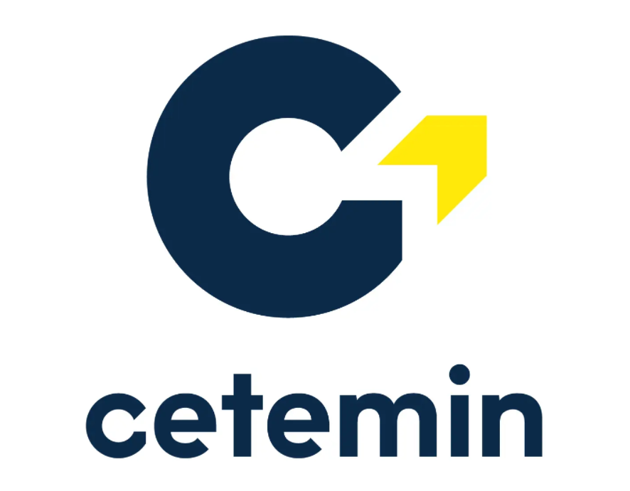

SISTEMAS DE GESTIÓN DE CALIDAD, SEGURIDAD, SALUD Y MEDIO AMBIENTE
SEGURIDAD INDUSTRIAL

- Información general

- Unidad didáctica : | Sistema de gestión de calidad, seguridad, salud y medio ambiente
- Tipo de unidad didáctica : | Teórico-Práctica (TP)
- Programa de estudios : | Seguridad industrial
- Módulo formativo : | Implementación de sistemas de seguridad, salud, medio ambiente y calidad
- Período - Modalidad : | II - virtual
- Carga horaria : | 96 horas
- Créditos académicos : | 4
- Vigencia : | Admisiones 2024 - 2028
  - Instructor/a :

Propósito
Potenciamos tu talento para que las familias y empresas alcancen su propósito.

Misión
Formamos personas para mejorar su calidad de vida, y que aporten valor a la sociedad a través de una educación innovadora.
Visión
Ser protagonistas del progreso de la sociedad a través del aporte de talento especializado empleable.

- Descripción del curso

  - Sumilla
La unidad didáctica de Sistema de gestión de calidad, seguridad, salud y medio ambiente, del programa de estudios de Seguridad Industrial, de carácter teórico – práctico, está dirigida a los estudiantes del ciclo II y se desarrolla en la modalidad virtual. Busca desarrollar la competencia específica “Implementar sistemas de gestión de calidad, seguridad, salud y protección del medio ambiente, considerando la normativa correspondiente.” según el plan de estudio.

  - Propósito y relevancia
El técnico en Seguridad Industrial deberá adquirir los conocimientos, habilidades y actitudes para poder realizar la prevención de los riesgos laborales de acuerdo con planes, procedimientos y normativas; por tal motivo, la unidad didáctica promueve el desarrollo de actividades como asistir en la implementación del Sistema Integrado de Gestión basado en la norma ISO 9001; Ley 29783 e ISO 14001. En ese sentido, al finalizar la unidad didáctica de Sistema de Gestión de Calidad, Seguridad, Salud y Medio Ambiente el estudiante podrá describir el proceso de implementación de los sistemas de gestión de calidad, seguridad, salud y protección del medio ambiente, considerando la normativa vigente ISO.
- Logros de aprendizaje

Capacidad/es | Indicadores de logro de la capacidad | Contenidos de aprendizaje
Explicar el proceso de implementación de los sistemas de gestión de calidad, seguridad, salud y protección del medio ambiente, considerando la normativa vigente ISO | - Describe la estructura del Sistema Integrado de Gestión, el contexto de la organización y las responsabilidades de la alta dirección, considerando las normas ISO 9001, ISO 14001 e ISO 45001. | - Qué es un SIG y el mapa de las diez cláusulas  • Definición y propósito del sistema de gestión.  • Estructura de alto nivel de las tres ISO.  • Las diez cláusulas y las siete auditables.  • El ciclo PHVA sobre las cláusulas.  • Reglas de citación de cláusulas en trinorma.  Contexto de la organización y partes interesadas · 4.1–4.2  • El contexto de la organización.  • Cuestiones externas e internas.  • Identificación de las partes interesadas.  • Requisitos de las partes interesadas.  Alcance del sistema y enfoque a procesos · 4.3–4.4  • Determinación del alcance del sistema.  • Lo que queda fuera del alcance.  • El enfoque a procesos.  • El mapa de procesos.  Liderazgo, política y roles · 5.1–5.3  • Liderazgo y compromiso de la alta dirección.  • Qué debe contener la política.  • Aprobación y difusión de la política.  • Una sola política para los tres sistemas.  • Roles, responsabilidades y autoridades.  Consulta y participación de los trabajadores · 5.4 (45001)  • La cláusula que solo tiene la ISO 45001.  • Consultar, participar e informar.  • En qué asuntos hay que consultar.  • El órgano que corresponde: comité o supervisor.  • Lo que deja rastro, y lo que estorba.
 | - Describe la planificación del Sistema Integrado de Gestión y los recursos, la competencia y la información documentada que lo sostienen, considerando las normas ISO y la normativa nacional vigente. | - Riesgos, peligros y aspectos ambientales · 6.1 (6.1.2: 45001 · 14001)  • Tres normas mirando la misma actividad.  • Peligro y riesgo no son la misma palabra.  • Aspecto e impacto, en el mismo orden.  • El IPERC que exige el Perú.  • La jerarquía de controles, y el atajo que la rompe.  Requisitos legales y obligaciones de cumplimiento · 6.1.3 (45001 · 14001)  • La cláusula que la ISO 9001 no tiene.  • Identificar, acceder y mantener actualizado.  • Cuáles obligan en el Perú.  • Lo que la ley pide y suele faltar.  • Quién lo exige y qué pasa si falta.  Objetivos, plan y programa anual · 6.2  • Qué es un objetivo del sistema de gestión.  • Las cuatro partes de un objetivo.  • Objetivos de calidad, ambiente y seguridad.  • Qué es el programa anual y quién lo aprueba.  • Errores frecuentes del programa anual.  Recursos, competencia y programa de capacitación · 7.1–7.3  • Los recursos que el sistema necesita.  • Qué es la competencia y cómo se demuestra.  • Cuándo hay que capacitar a un trabajador.  • Las reglas que la ley pone a la capacitación.  • Diferencia entre capacitar y tomar conciencia.  Comunicación e información documentada · 7.4–7.5 · pautas del TC1  • Qué comunica un sistema, a quién y cuándo.  • Diferencia entre documento y registro.  • El control de la información documentada.  • Los ocho registros obligatorios en el Perú.  • Cuánto tiempo se conserva cada registro.
 | - Describe el control operacional del Sistema Integrado de Gestión, la jerarquía de controles y la gestión de contratistas y emergencias, considerando las normas ISO y la normativa nacional vigente. | - Control operacional: estándares, PETS y PETAR · 8.1  • Qué es el control operacional.  • Diferencia entre estándar y PETS.  • Qué es el ATS y cuándo se usa.  • El permiso de trabajo de alto riesgo.  • Qué hace que un procedimiento sirva en el frente.  Jerarquía de controles y gestión del cambio · 8.1.2–8.1.3 (45001)  • La jerarquía en la ISO 45001 y en el DS 024.  • Cómo se elige el control de cada riesgo.  • Qué es el riesgo residual.  • Qué es la gestión del cambio.  • Qué cambios hay que evaluar antes de hacerlos.  Control operacional en ambiente y en calidad · 8.1  • Qué controla la cláusula 8.1 en cada norma.  • De dónde sale el criterio de operación.  • La perspectiva de ciclo de vida.  • El control de la producción y del servicio.  • Identificación, trazabilidad y preservación.  Compras y contratación externa · 8.1.4 (45001) · 8.4 (9001)  • Qué pide la norma al comprar.  • Cómo se evalúa y se elige un proveedor.  • La empresa principal y sus contratistas.  • Qué se le comunica al proveedor.  • Contratar afuera no traslada la responsabilidad.  Preparación y respuesta ante emergencias · 8.2 (45001 · 14001)  • Qué pide la cláusula 8.2.  • Qué es una situación de emergencia.  • A quiénes alcanza según la ley peruana.  • Para qué sirve el simulacro.  • Errores frecuentes del plan de emergencia.
 | - Describe la evaluación del desempeño y la mejora del Sistema Integrado de Gestión —seguimiento, auditoría interna, revisión por la dirección y acción correctiva—, considerando las normas ISO y la normativa nacional vigente. | - Seguimiento y medición del desempeño · 9.1.1  • Qué pide la cláusula 9.1.1.  • Indicadores reactivos y proactivos.  • Los tres índices y cómo se calculan.  • Por qué medir accidentes no alcanza.  • Errores frecuentes al medir.  Evaluación del cumplimiento legal y auditoría interna · 9.1.2 (45001 · 14001) · 9.2  • Qué es evaluar el cumplimiento legal.  • El mismo número, otra cláusula.  • Qué es una auditoría interna.  • Lo que la ley peruana pide de más.  • Auditoría, inspección y fiscalización.  Revisión por la dirección · 9.3  • Qué es la revisión por la dirección.  • Qué entra a la revisión.  • Qué sale de la revisión.  • Lo que la ley peruana exige.  • Errores frecuentes de la revisión.  Incidentes, no conformidades y acción correctiva · 10.2  • Incidente, accidente y no conformidad.  • Corregir no es lo mismo que acción correctiva.  • Cómo se busca la causa.  • Quién investiga y qué queda.  • Qué pasa después de la acción.  Mejora continua e integración documental · 10.1 y 10.3 · pautas del TC2  • Qué es la mejora continua.  • De dónde sale lo que se mejora.  • Un solo sistema, tres normas.  • Cómo se integra la documentación.  • Lo que hace fallar la integración.

- Sistema de evaluación
La evaluación forma parte del proceso de enseñanza-aprendizaje y contribuye a mejorar el desempeño de los/as estudiantes. En este sentido, la evaluación de esta unidad didáctica será continua y basada en criterios e indicadores que valoren el dominio de los conocimientos teóricos, las habilidades prácticas, así como los aspectos actitudinales propios del quehacer profesional.

  - Situaciones evaluativas
La unidad didáctica de Sistema de gestión de calidad, seguridad, salud y medio ambiente será evaluada considerando dos dimensiones de la competencia relacionada al módulo formativo: 1) Conocimiento, 2) Habilidades, destrezas y actitudes, las cuales serán valoradas de la siguiente manera:
DIMENSIÓN | SITUACIÓN EVALUATIVA | INSTRUMENTO DE EVALUACIÓN | PESO
CONOCIMIENTO | Cuestionario de verificación 1 (CV1) | Cuestionario en plataforma virtual | 2,5%
CONOCIMIENTO | Cuestionario de verificación 2 (CV2) | Cuestionario en plataforma virtual | 2,5%
CONOCIMIENTO | Cuestionario de verificación 3 (CV3) | Cuestionario en plataforma virtual | 2,5%
CONOCIMIENTO | Cuestionario de verificación 4 (CV4) | Cuestionario en plataforma virtual | 2,5%
CONOCIMIENTO | Examen parcial (EP) | Cuestionario en plataforma virtual | 20%
CONOCIMIENTO | Examen final (EF) | Cuestionario en plataforma virtual | 20%
HABILIDADES, DESTREZAS Y ACTITUDES | Trabajo colaborativo 1 (TC1) | Instrumento de observación directa | 25%
HABILIDADES, DESTREZAS Y ACTITUDES | Trabajo colaborativo 2 (TC2) | Instrumento de observación directa | 25%
 |  | TOTAL | 100%

  - Nota final y nota mínima aprobatoria
La nota final de la unidad didáctica se obtendrá a partir de la siguiente fórmula:

Nota final = (Promedio CV) ×0.1 +EP×0.2+ (Promedio TC) ×0.5+EF×0.2

CV= Cuestionario de verificación TC= Trabajo colaborativo EP=Examen parcial
EF= Examen final

La nota mínima aprobatoria para las unidades didácticas Teórico-Prácticas es trece (13), tanto para cursos técnicos como para cursos para la empleabilidad. En todos los casos la fracción 0,5 o más se considerará como una unidad a favor del estudiante.
  - Desaprobación de la unidad didáctica
- Inasistencias
El estudiante deberá cumplir con el 70% de asistencias para estar habilitado en el sistema de recuperación. Un estudiante que desapruebe por inasistencia (DPI) estará inhabilitado para realizar exámenes de subsanación y deberá llevar obligatoriamente el curso de recuperación correspondiente.
- Rendimiento Académico

- El estudiante que obtenga un promedio final menor a 12.5 tendrá la condición de desaprobado y deberá solicitar un examen de subsanación, el cual le permitirá aprobar con nota máxima de 13 como promedio final del curso subsanado. Cada estudiante tendrá la posibilidad de rendir este examen hasta en 2 oportunidades.

- Si el estudiante desaprueba ambas oportunidades deberá realizar un CURSO DE RECUPERACIÓN de 15 horas, el cual se dará de forma virtual para cursos teórico-prácticos y presencial para proyectos. Se deberá solicitar la inscripción a este curso luego de realizar el pago respectivo. El estudiante podrá obtener una nota de 0 a 20 en esta recuperación que reemplazará la nota final del promedio.

En ambos casos deberá seguir el procedimiento vigente establecido por el área de Servicios Académicos en el Reglamento Interno del Estudiante.

- Metodología de Enseñanza-Aprendizaje
La metodología empleada en las unidades didácticas teórico-prácticas es el Estudio de Casos; este método consiste en el análisis de una situación real o simulada que presenta problemas y retos ante los cuales los estudiantes deben tomar decisiones fundamentadas en los enfoques o teorías del ámbito disciplinar o especialidad del curso en cuestión. Estas unidades didácticas están orientadas a construir los aspectos más teóricos o conceptuales de las competencias técnicas y para la empleabilidad.
El programa de estudios de Seguridad Industrial se realiza bajo la modalidad semipresencial que comprende dos ciclos presenciales (ciclos 1 y 3) y un ciclo a distancia (ciclo 2), de 12 semanas de duración y a implementarse de forma consecutiva.

Las unidades didácticas Teórico-Prácticas, tanto presenciales como a distancia, comprende actividades dirigidas y autónomas (que pueden darse de forma sincrónica o asincrónica), estas actividades de aprendizaje se distribuyen de la siguiente manera:

AUTÓNOMAS | DIRIGIDAS
Tareas y exámenes  15% | Sesiones en vivo para abordaje de casos  (virtuales y presenciales)  75%
Revisión de videos y lecturas
10%
Las actividades autónomas comprenden el 25% de la carga horaria y se realizarán a través de los Entornos Virtuales de Aprendizaje (EVA) cuyo usuario y contraseña le serán brindados a cada estudiante al inicio del programa de estudios. Los estudiantes tendrán acceso a contenido especializado, lecturas, casos de estudio, videos educativos, entre otros, los cuales deberán ser revisados antes de cada sesión en vivo, con carácter de obligatoriedad. Las actividades dirigidas (sesiones en vivo) comprenden el 75% de la carga horaria y se realizan a través de la plataforma de videoconferencias de los EVA a la cual se podrá acceder a partir de los enlaces compartidos para cada curso. A través de estas plataformas se efectuará el seguimiento de las asistencias, así como el registro oficial de notas, según la programación establecida por el área de Servicios Académicos.

Las sesiones en vivo se realizan siempre bajo la guía de un/a instructor/a especialista en los contenidos de la unidad didáctica. Estas sesiones se organizan en los siguientes momentos:

Sesiones de adquisición
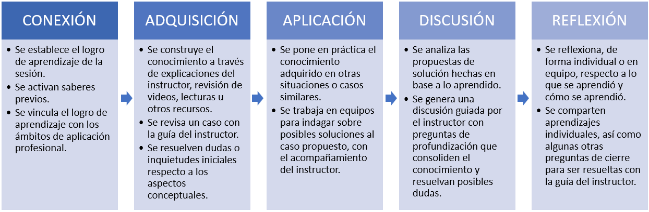

Sesiones de evaluación

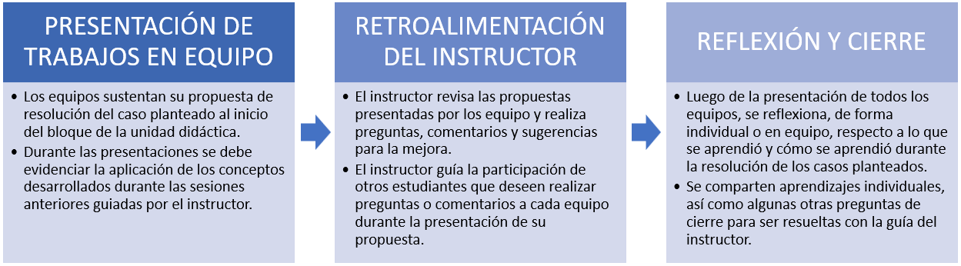

- Materiales y recursos requeridos para el desarrollo de la unidad didáctica
- Ley 29783 — Ley de Seguridad y Salud en el Trabajo
- DS 005-2012-TR — Reglamento de la Ley de Seguridad y Salud en el Trabajo
- DS 024-2016-EM — Reglamento de Seguridad y Salud Ocupacional en Minería
RM 050-2013-TR — Formatos referenciales y Guía básica sobre Sistema de Gestión de SST
Norma ISO 9001
Norma ISO 14001
Norma ISO 45001
- Referencias bibliográficas y webgráficas

- Ley N.º 29783, Ley de Seguridad y Salud en el Trabajo, y sus modificatorias.
- Decreto Supremo N.º 005-2012-TR, Reglamento de la Ley N.º 29783.
- Decreto Supremo N.º 024-2016-EM, Reglamento de Seguridad y Salud Ocupacional en Minería, y sus modificatorias.
Resolución Ministerial N.º 050-2013-TR, Formatos referenciales y Guía básica sobre Sistema de Gestión de Seguridad y Salud en el Trabajo.
Norma ISO 9001:2015 — Sistema de Gestión de la Calidad.
Norma ISO 14001:2015 — Sistema de Gestión Ambiental.
Norma ISO 45001:2018 — Sistema de Gestión de Seguridad y Salud en el Trabajo.

